- Pré requis :

Formule de la vitesse en fonction de la distance et du temps vu en classe de Tronc Commun.

- Connaissances et savoir-faire exigibles :

- Définir une onde mécanique et sa célérité.
- Définir et reconnaître une onde transversale et une onde longitudinale.
- Connaître et exploiter les propriétés générales des ondes.
- Définir une onde progressive à une dimension et savoir que la perturbation en un point du milieu, à l’instant t, est celle qu’avait la source au temps t’ = t – τ, τ étant le retard (dans un milieu non dispersif).
- Exploiter la relation entre le retard, la distance et la célérité.
- Exploiter un document expérimental (chronophotographies) donnant l’aspect de la perturbation à des dates données en fonction de l’abscisse : interprétation, mesure d’une distance, calcul d’un retard et/ou d’une célérité.
- Exploiter un document expérimental (oscillogrammes, acquisition de données avec un ordinateur…) obtenu à partir de capteurs délivrant un signal lié à la perturbation et donnant l’évolution temporelle de la perturbation en un point donné.

- Pour commencer :

On a réalisé deux prises de vue séparées par une durée Δt de 100 ms. Une règle blanche de 100 cm de longueur est disposée près du ressort pour donner une échelle des distances.
1

- Le phénomène présenté constitue une onde. Est-elle transversale ou longitudinale ? Expliquer.
- Quelle est la célérité de l’onde le long du ressort ?

La règle mesure 1 mètre de long. La corde est posée sur un sol lisse. On imprime une secousse brève à l'un de ses extrémités. A l'aide d'un caméscope, on filme la propagation de la perturbation le long de la corde. On obtient à différents instants, l'aspect de la corde (voir ci-dessous).
2

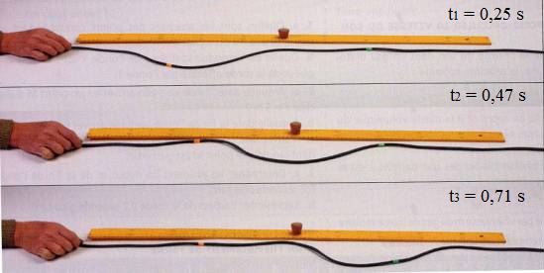

1. Qu’est ce qu’une onde mécanique progressive ?
2. S’agit-il d’une onde transversale ou longitudinale ?
3. Sur quelle distance l'onde s'est-elle propagée entre les instants t1 et t3 ? En déduire la célérité de l'onde. Expliquer.

Lors d’un orage, un promeneur voit la foudre tomber sur une colline distante de 6,5 km. 19 secondes plus tard, il entend le bruit du tonnerre.
3

1. Calculez la célérité du son dans l’air. Justifiez le raisonnement.
2. La célérité d’un son est-elle la même dans l’air et dans l’eau ? Pourquoi ?

On dispose d’un tuyau de canalisation en cuivre de longueur L = 375 m. Une personne A, située à l’une des extrémités du tuyau, frappe un coup à l’aide d’un marteau. Une seconde personne B, située à l’autre extrémité du tuyau, perçoit deux coups décalés d’une durée τ =1,0 s.
4

1. Calculer la célérité du son dans le cuivre.
2. On remplace le tuyau en cuivre par un tuyau en aluminium de même longueur. Comment évolue le décalage temporel τ’ des deux coups perçus par la personne B ?

Données : v_{air}=340 m.s⁻¹ ; le cuivre est moins rigide que l’aluminium.

- Au travail :

Exercice 1 :

Une très longue corde élastique inextensible est disposée horizontalement sur le sol. Un opérateur crée une perturbation en imprimant une brève secousse verticale à l’extrémité S de la corde. La propagation de l’onde le long de la corde est étudiée par chronophotographie (figure 1).
L’intervalle de temps séparant deux photos consécutives est Δt = 0,25 s.

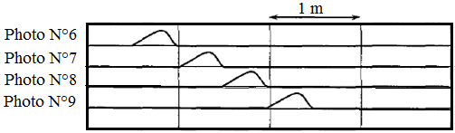
Figure 1

1. Définir une onde progressive. S’agit-il ici d’une onde longitudinale ou transversale ? Justifier.
2. Calculer la célérité de l’onde.
L’évolution au cours du temps des altitudes y_{A} et y_{B} de deux points A et B de la corde est représentée figure 2. La date t₀=0 s correspond au début du mouvement de l’extrémité S de la corde.

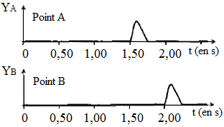
Figure 2

3. Lequel de ces deux points est touché le premier par la perturbation ?
4. Lequel de ces deux points est situé le plus près du point source S de la corde ?
5. Quel retard le point touché en second présente-t-il dans son mouvement par rapport au point touché en premier ?
6. Quelle est la valeur de la distance séparant les points A et B ?

Exercice 2 :

Trois stations A, B et C enregistrent des relevés sismographiques. Chaque relevé, établi à partir de 11h26min, fait apparaître trois régimes : une phase de pré-séisme, exempte de vibrations, puis une deuxième partie correspondant à l’arrivée des ondes les plus rapides et enfin une dernière partie relative à la superposition des ondes les plus rapides et des autres ondes.

Station | Heure d’apparition des  ondes les plus rapides | Heure d’apparition  des autres ondes
A | 11 h 26 min 49,0 s | 11 h 27 min 20,0 s
B | 11 h 27 min 37,0 s | 11 h 28 min 28,4 s
C | 11 h 27 min 30,0 s | 11 h 28 min 18,6 s

1. Déterminer la distance séparant l’épicentre du séisme de chacune des trois stations.
2. Déterminer l’heure à laquelle s’est produit le séisme.

Données : Célérité des ondes P : v_{P} = 5,0 km.h⁻¹.
Célérité des ondes S : v_{S} = 3,5 km.h⁻¹.

Exercice 3 :

La célérité d’une onde transversale le long d’une corde élastique tendue est donnée par la relation suivante : v=(T/µ)^{1/2} où T est la tension de la corde exprimée en N et µ est la masse linéique de la corde exprimée en kg.m⁻¹.
1. Déterminer la tension d’une corde de longueur L = 42 cm et de masse m = 2,6g pour que les ondes s’y propagent avec une célérité v = 370 m.s⁻¹.
2. Comment doit-on modifier la tension de la corde pour doubler la célérité de l’onde ?

Exercice 4 :

Le mascaret est une vague qui remonte l’estuaire de certains fleuves lorsque la marée est montante. Sa hauteur dépend du fleuve, du coefficient de marée et, dans certains cas, cette vague peut être particulièrement destructrice.
1. On considère que le mascaret est une onde mécanique se propageant à la célérité v = 18,0 km.h⁻¹. Quelle est la nature de cette onde ?
2. L’aspect de la surface de l’eau est représenté à la page suivante : vu en coupe le long du fleuve à une date t₀ = 0 (les abscisses positives sont orientées vers la source du fleuve).
a) A quelle date t₁ le front de la perturbation atteint-il le point D ?
b) A quelle date t₂ la hauteur d’eau est-elle maximale au point D ?
c) A partir de quelle date t₃ la hauteur de l’eau est-elle constante au point D ?

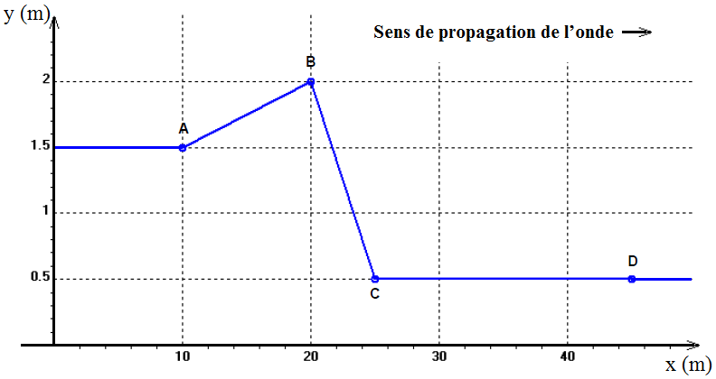

d) Regrouper les informations précédentes en construisant, en annexe n°1, le graphe représentatif de la fonction y=f(t) au point D.
e) Représenter, en annexe n°2, l’aspect de la surface de l’eau à la date t = t₃ (aucune justification n’est demandée).

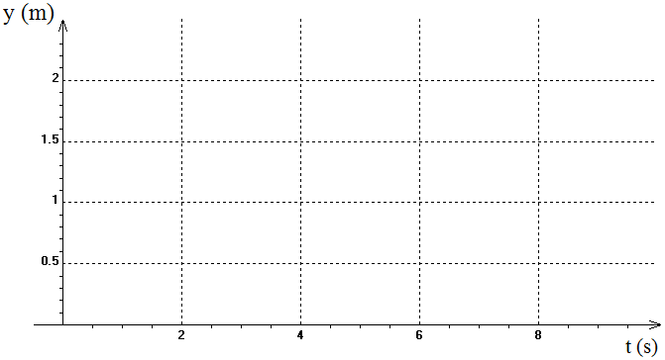
Annexe n°1

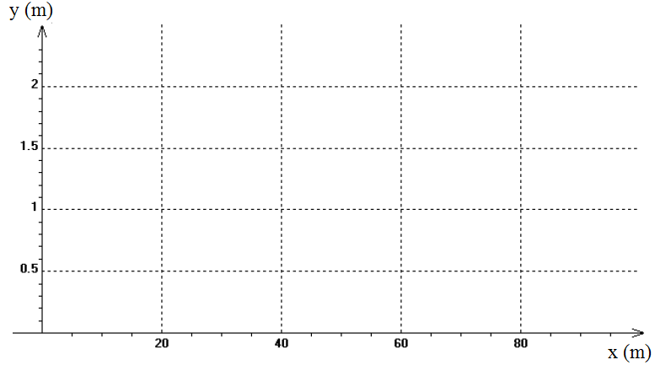
Annexe n°2

Exercice 5 :

Détermination de la célérité des ondes ultrasonores dans l’eau :
La célérité (ou vitesse) des ultrasons dans l’air v_{air} = 340 m.s⁻¹ est plus faible que la célérité des ultrasons dans l’eau de mer v_{eau}.
Un émetteur produit simultanément des salves d’ondes ultrasonores dans un tube rempli d’eau de mer et dans l’air (voir figure 1 ci-contre).

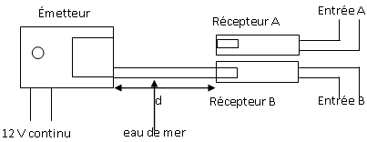
Figure 1

À une distance d de l’émetteur d’ondes ultrasonores, sont placés deux récepteurs, l’un dans l’air et l’autre dans l’eau de mer.
Le récepteur A est relié à l’entrée A du système d’acquisition d’un ordinateur et le récepteur B à l’entrée B. L’acquisition commence lorsqu’un signal est reçu sur l’entrée B du système.
1. Pourquoi est-il nécessaire de déclencher l’acquisition lorsqu’un signal est reçu sur l’entrée B ?
2. Donner l’expression du retard Δt entre la réception des ultrasons par les deux récepteurs en fonction de t_{A} et t_{B}, durées que mettent les ultrasons pour parcourir respectivement la distance d dans l’air et dans l’eau de mer. Justifier l’ordre des termes.
3. On détermine Δt pour différentes distances d entre l’émetteur et les récepteurs. On traite les données avec un tableur et on obtient le graphe Δt = f(d) ci-dessous :

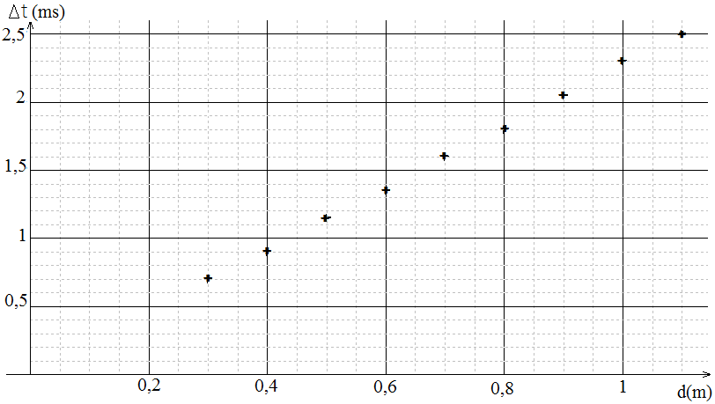

a) Démontrer que Δt s’exprime en fonction de d, v_{air}, v_{eau} par la relation suivante :
Δt = d × $_{\frac{1}{vair}}$$_{\frac{1}{veau}}$
b) Justifier l’allure de la courbe obtenue Δt = f(d).
c) Déterminer graphiquement le coefficient directeur de la droite Δt = f(d) en précisant les unités du résultat.
c) En déduire la valeur de la célérité v_{eau} des ultrasons dans l’eau de mer en prenant v_{air} = 340 m.s⁻¹.

- Exercices supplémentaires :

Exercice 6 :

La célérité du son dans l’air ou dans un gaz diatomique est donnée par la relation suivante : v = [(1,4 × R × T) / M]^{1/2}. où R est la constante des gaz parfaits, T est la température en Kelvin (K) et M est la masse molaire du gaz exprimée en kg.mol⁻¹.

1. Déterminer la masse molaire de l’air.
2. Calculer les célérités du son dans le dihydrogène et le dioxygène à 20°C.

Données : Célérité du son dans l’air à 0° C : v_{air}=331,45m.s⁻¹. M(H) = 1 g.mol⁻¹; M(O) = 16 g.mol⁻¹. R = 8,314 SI.

Exercice 7 :

Une petite bille tombe dans une cuvette cylindrique remplie d’eau de rayon 60 cm.
La bille est initialement à 80 cm au-dessus de la surface de l’eau. On néglige les frottements de l’air.
L’origine des temps est prise à l’instant du contact avec l’eau.
Le niveau de référence pour l’énergie potentielle est la surface de l’eau.
Le rayon de la bille est de 5,0 mm et sa masse volumique est ρ = 2,0.10³ kg.m⁻³.
On prend : g = 9,8 N / kg. Le volume d’une sphère est : V=4/3.π.R³
1. Calculer la vitesse de la bille à l’instant où elle touche l’eau.
2. Au moment de l’impact, la bille perd la moitié de son énergie. De quel type d’énergie s’agit-il ? Que devient-elle ?
3. Qu’observe-t-on alors à la surface de l’eau ? Comment se fait la propagation ?
4. L’onde touche le bord de la cuvette à l’instant t=0,10s. En déduire la célérité des ondes à la surface de l’eau.
5. Comment serait modifiée la célérité :
- Si la goutte tombait à 50 cm de haut seulement ?
- Si on remplaçait de l’eau par de l’huile (de masse volumique plus faible) ?
6. Un bouchon de diamètre 1,0cm flotte à la surface de l’eau.
Son centre st situé à 20 cm du point d’impact de la bille.
a) À quelle date se met-il en mouvement ?
b) Quelle énergie peut-il récupérer au maximum ?

Exercice 8 :

Un haut parleur (H.P.) émet un son d’amplitude constante. On mesure le niveau sonore à différentes distances du H.P. à l’aide d’un sonomètre.

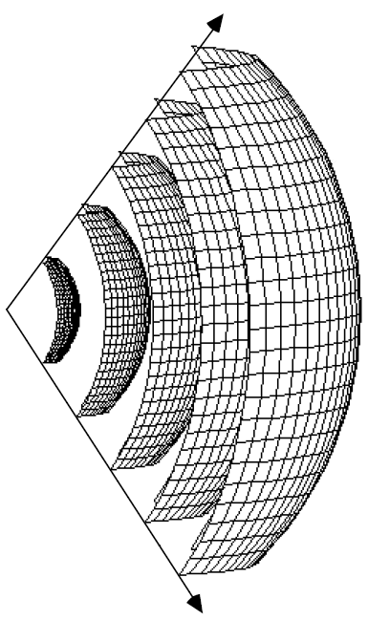
Distance

H.P.

Hémisphères

Sonomètre

L’intensité sonore I est la puissance P (en W) de la vibration sonore reçue par unité de surface S (en m²) : I = $_{\frac{P}{S}}$
On admettra ici que la puissance sonore émise par le H.P. garde une valeur totale constante lors de sa progression dans l’air et qu’elle se répartit équitablement sur un hémisphère de rayon R et de surface S = 2π × R².

Données :
Seuil d’audibilité : I₀ = 1,0.10⁻¹² W.m^{–2} ;
Niveau sonore : L = 10.log(I/I₀) ;
La fonction réciproque de log(x) est la fonction 10^{x}.

1. Montrer que lorsque la distance entre le récepteur (sonomètre) et le l’émetteur (H.P.) double, l’intensité sonore perçue est alors réduite d’un facteur 4.
2. Déterminer l’intensité sonore I à 5,0 m du H.P. si le niveau sonore mesuré est L = 84 dB (dB = décibels : unité du niveau de bruit)
3. En déduire le niveau sonore L’ mesuré par le sonomètre à 10 m du H.P.

******************************

